ЗОНА ЗА КЪПАНЕ „СБА”

Класификация на водата за къпане
На база на резултатите от провеждания мониторинг на качеството на водата за къпане в зоната за периода 2021– 2024 г. съгласно изискванията на европейското законодателство:


Общо описание на зоната за къпане:
Зоната за къпане е разположена край едноименната местност до село Топола, община Каварна. На североизток граничи с брегово съоръжение, което я разделя от зона „Иканталъка”, а на югозапад – с буна и пристан.
Бреговата зона е полуестествена, променена е с времето. Алея от макадам осигурява достъп до плажа и зоната.
Средната дълбочина на водата за къпане е около 1,5 метра. Няма съществена разликата между приливите и отливите в зоната.
Водата се ползва основно за къпане и риболов. Други водни спортове не се практикуват.

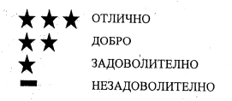
Карта на зоната за къпане в подходящ мащаб с нанесено местоположение на пункта за взимане на проби
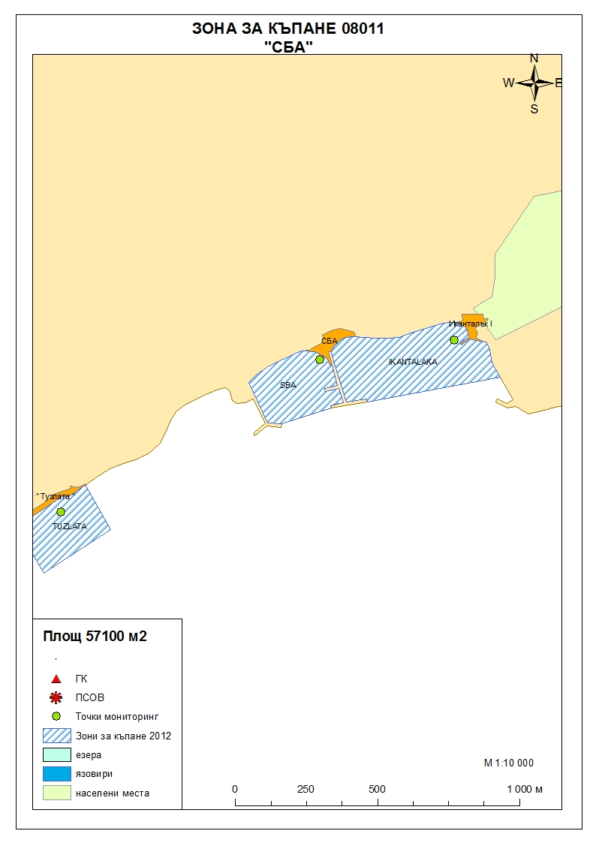
Мястото е идентифицирано като зона за къпане в Европейския съюз с пункт
за вземане на проби, посочен на картата.

Поле за поставяне временна забрана и предупреждения относно
безопасността за ползване на водата за къпане

Компетентен орган: Регионална здравна инспекция – Добрич
Телефон за сигнали: 058/588 614
Интернет адрес на профила на водата за къпане: http://www.rzi-dobrich.org/169-морски

